II predavanje
Vektorska algebra

Smatraćemo da poznajemo svih pet grupa aksioma euklidske geometrije i sve njihove posledice koje se tiču duži i uglova (dužina duži, ugao između dve prave, naporedni uglovi,...), dakle, smatraćemo da imamo sve mogućnosti merenja, kao i trigonometriju, koja je posledica geometrije sličnosti. Pomoću svega toga, definisaćemo još neke vektorske alatke, koje će biti od velike koristi.
Definicija. Skalarni (unutrašnji) proizvod dva vektora je binarna operacija $<,>$:$V×V→R$ kojom se paru vektora dodeljuje broj
$<\vec{x},\vec{y}>$=$\left|\vec{x}\right|\left|\vec{y}\right|cosα,$
gde je $α$ ugao između ova dva vektora. Skalarni proizvod dvaju vektora je jednak nuli u jednom od sledeca tri slučaja:
$a) \vec{x}=\vec{0};b)\vec{y}=\vec{0};c)α=\frac{π}{2}$ . $<\vec{x},\vec{y}>$=0 je potreban i dovoljan uslov za ortogonalnost dvaju nenula vektora.
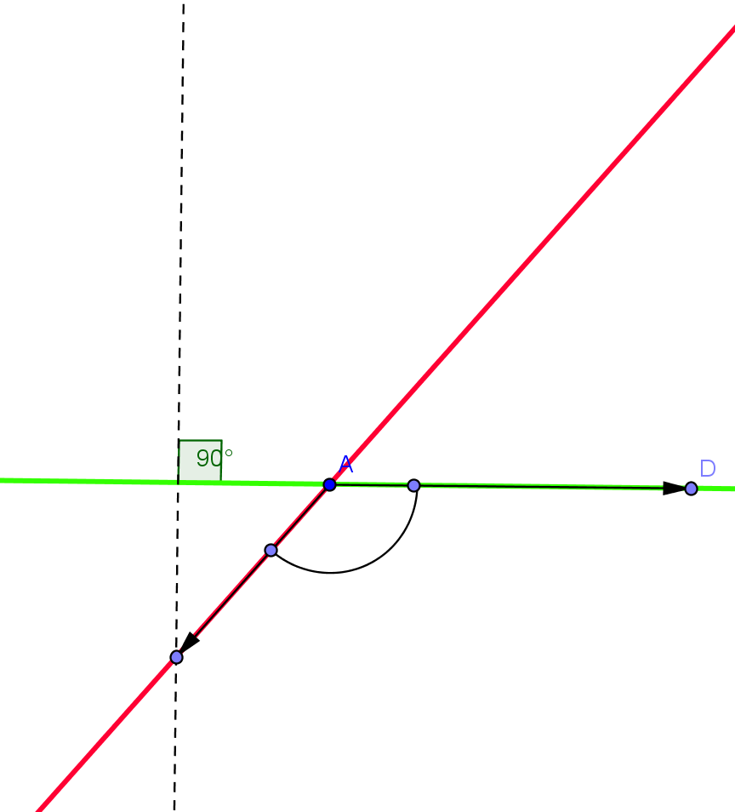
Ugao između dva vektora je ugao između pozitivnih smerova osa kojima oni pripadaju, a ose treba da imaju zajednički početak. Ako za ugao paralelnog projektovanja odaberemo prav ugao, vidimo da tada važi
$\left|\vec{x}\right|\left|cosα\right|=\left|{pr}_{\vec{y}} \vec{x} \right|$ i takođe $\left|\vec{y}\right|\left|cosα\right|=\left|{pr}_{\vec{x}} \vec{y} \right|$, odnosno $\left|<\vec{x},\vec{y}>\right|=\left|\vec{x}\right|\left|{pr}_{\vec{y}} \vec{x} \right|=\left|\vec{y}\right|\left|{pr}_{\vec{x}} \vec{y} \right|$.
Može se dokazati da skalarni proizvod dva vektora ima sledeće osobine:
Teorema 3. Skalarni proizvod dva vektora ima sledeće osobine
- $\frac{〈\vec{x},\vec{y}〉}{}=〈\vec{y,}\vec{x}〉$ simetričnost;
- $〈\vec{x},\vec{y}+\vec{z}〉=〈\vec{x},\vec{y}〉+〈\vec{x},\vec{z}〉$ aditivnost;
- $〈α\vec{x},\vec{y}〉=α〈\vec{x},\vec{y}〉$ homogenost;
- $〈\vec{x},\vec{x}〉≥0$ pozitivna definitnost;
- $〈\vec{x},\vec{x}〉=0⟺\vec{x}=\vec{0}$ nedegenerisanost.
Dokaz. Osobine (1), (4) i (5) se lako dokazuju po definiciji. Za ostale dokaz mora biti temeljnije fundiran.
2. $\vec{x}=\vec{0}$ očigledno je da važi.
$\vec{x}≠\vec{0}$
$$〈\vec{x},\vec{y}+\vec{z}〉=\left|\vec{x}\right|\left| {pr}_{\vec{x}}\left(\vec{y}+\vec{z}\right)\right|=\left|\vec{x}\right|\left(\left| {pr}_{\vec{x}}\vec{y}\right|+\left| {pr}_{\vec{x}}\vec{z}\right|\right)=\left|\vec{x}\right|\left| {pr}_{\vec{x}}\vec{y}\right|+\left|\vec{x}\right|\left| {pr}_{\vec{x}}\vec{z}\right|=$$
=$〈\vec{x},\vec{y}〉+〈\vec{x},\vec{z}〉$
Ovde su uključena dva slučaja koja dovode do istog rezultata. Kod ovakvih problema treba voditi računa o znaku, orijentaciji i apsolutnoj vrednosti.

(3) $\vec{y}=\vec{0}⇒$očigledno
$$\vec{y}≠\vec{0}$$
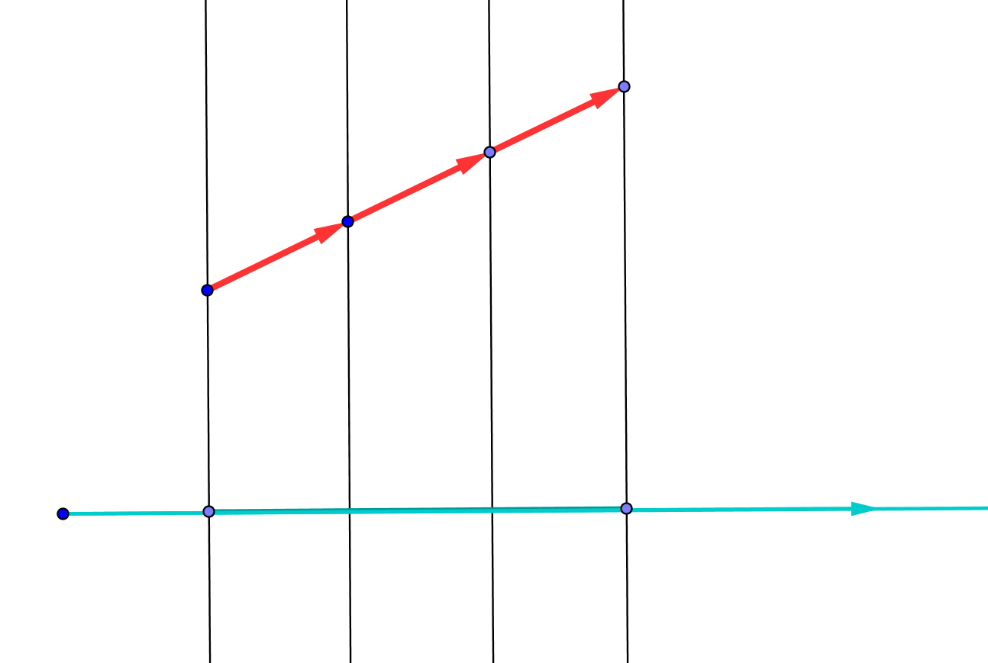
$<\left(α\vec{x},\vec{y}\right)>=$
$=\left|\vec{y}\right| \left|{pr}_{\vec{y}} (α\vec{x})\right|$=
=$α\left|\vec{y}\right|\left|{pr}_{\vec{y}} \vec{x}\right|=α〈\vec{x},\vec{y}〉$.

Ovde su takođe, očigledno,
uključena dva slučaja.
Σ
Svaki vektorski prostor na kome je uvedena binarna operacija sa skalarnim vrednostima tako da su zadovoljene osobine iz Teoreme 3. naziva se euklidski vektorski prostor. Neka je baza vektorskog prostora $\left\{{\vec{e}}_{1}, {\vec{e}}_{2},{\vec{e}}_{3}\right\}.$ Tada se svaki vektor može izraziti kao linearna kombinacija vektora baze na sledeći način (i to jednoznačno):
$$\vec{x}=x_{1}{\vec{e}}_{1}+x_{2}{\vec{e}}_{2}+x_{3}{\vec{e}}_{3}; \vec{y}=y_{1}{\vec{e}}_{1}+y_{2}{\vec{e}}_{2}+y_{3}{\vec{e}}_{3}.$$
Prema osobinama iz Teoreme 3, važiće
$$〈\vec{x},\vec{y}〉=x_{1}y_{1}〈{\vec{e}}_{1}, {\vec{e}}_{1}〉+\left(x_{1}y_{2}+x_{2}y_{1}\right)〈{\vec{e}}_{1}, {\vec{e}}_{2}〉$$
$$+\left(x_{1}y_{3}+x_{3}y_{1}\right)〈{\vec{e}}_{1}, {\vec{e}}_{3}〉+x_{2}y_{2}〈,{\vec{e}}_{2}, {\vec{e}}_{2}〉+$$
$$+\left(x_{2}y_{3}+x_{3}y_{2}\right)〈{\vec{e}}_{2}, {\vec{e}}_{3}〉+x_{3}y_{3}〈{\vec{e}}_{3}, {\vec{e}}_{3}〉.$$
Dakle, da bi se odredio skalarni proizvod bilo koja dva vektora, potrebno je i dovoljno poznavati skalarne proizvode bazisnih vektora.
$〈{\vec{e}}_{1}, {\vec{e}}_{2}〉=g_{ij}$ ovo su metrički koeficijenti eulidskog prostora
Izraz za skalerni proizvod dva vektora se onda dobija ovako
$$〈\vec{x},\vec{y}〉=\sum_{j=1}^{3}{\sum_{i=1}^{3}{x_{i}y_{j}g_{ij}.}}$$
Ako $g_{ij}$ odaberemo ovako
$g_{ij}=δ_{ij}=f\left(x\right)=\left\{\begin{aligned}1, & i=j \\ 0, & i≠j\end{aligned}\right.$ , ta baza se naziva ortonormirana i u njoj važi
$$〈\vec{x},\vec{y}〉=x_{1}y_{1}+x_{2}y_{2}+x_{3}y_{3}=\sum_{k=1}^{3}{x_{k}y_{k},}$$
$$〈\vec{x},{\vec{e}}_{i}〉=〈x_{1}{\vec{e}}_{1}+x_{2}{\vec{e}}_{2}+x_{3}{\vec{e}}_{3},{\vec{e}}_{i}〉=x_{i}.$$
Ortonormirana baya vektorskog prostora je, dakle, važna zbog toga što su u njoj koordinate vektora $\vec{x}$ jednake ortogonalnim projekcijama tog vektora na ose određene vektorima baze.
Interpretacija
- $\left|\vec{x}\right|=\sqrt{〈\vec{x},\vec{x}〉}=\sqrt{x_{1}^{2}+x_{2}^{2}+x_{3}^{2}}$
- normiranje vektora $\vec{x}≠\vec{0, } {\vec{x}}_{0}=\frac{\vec{x}}{\left|\vec{x}\right|}$ jediničan, ort vektora $\vec{x}$, ort ose koja je određena vektorom $\vec{x}$.
- kosinus ugla između dva vektora može da se definiše ovako:
- $cosα=\frac{〈\vec{x},\vec{y}〉}{\sqrt{\sum_{i=1}^{3}{x_{i}^{2}} }\sqrt{\sum_{i=1}^{3}{y_{i}^{2}}}}$
- ako je vektor jediničan, tada važi $〈\vec{x},{\vec{e}}_{i}〉=cosα_{i},$ i takođe, pošto je njegova jediničnost već iyražena preko komponenata, važiće i $\cos^{2}α_{1}+\cos^{2}α_{2}+\cos^{2}α_{3}=1,$ jer je $\vec{x}= cosα_{1}{\vec{e}}_{1}+ cosα_{2}{\vec{e}}_{2}+cosα_{3}{\vec{e}}_{3}.$

Zbog značaja ortonormirane baze (pojednostavljivanje izraza), dokazaćemo da važi
Teorema 4. Za proizvoljna tri linearno nezavisna vektora $\vec{x},\vec{y},\vec{z}$ postoji ortonormirana baza $\left\{{\vec{e}}_{1}, {\vec{e}}_{2},{\vec{e}}_{3}\right\}$ takva da važi
$\vec{x}=x_{1}{\vec{e}}_{1}, \vec{y}=y_{1}{\vec{e}}_{1}+y_{2}{\vec{e}}_{2}, \vec{z}=z_{1}{\vec{e}}_{1}+z_{2}{\vec{e}}_{2}+z_{3}{\vec{e}}_{3}.$

Dokaz. Ovakvu bazu treba konstruisati i verifikovati da u njoj važe gornje jednačine. Iz prve jednačine sledi
$x_{1}=\left|\vec{x}\right|, {\vec{e}}_{1}=\frac{\vec{x}}{\left|\vec{x}\right|}.$
Iz druge jednačine, sledi
$y_{1}=〈\vec{y},{\vec{e}}_{1}〉=\frac{〈\vec{x},\vec{y}〉}{\left|\vec{x}\right|},$
$y_{2}{\vec{e}}_{2}=\vec{y}-y_{1}{\vec{e}}_{1}=\vec{y}-\frac{〈\vec{x},\vec{y}〉}{{\left|\vec{x}\right|}^{2}}\vec{x},$ odnosno, kada zamenimo, u kraćem zapisu,

${\vec{e}}_{2}=\frac{\vec{y}-〈\vec{y}, {\vec{e}}_{1}〉 {\vec{e}}_{1} }{\left|\vec{y}-〈\vec{y}, {\vec{e}}_{1}〉 {\vec{e}}_{1}\right|},$ $z_{1}=〈\vec{z},{\vec{e}}_{1}〉;z_{2}=〈\vec{z},{\vec{e}}_{2}〉; z_{3}{\vec{e}}_{3}=\vec{z}-z_{1}{\vec{e}}_{1}-z_{2}{\vec{e}}_{2}; z_{3}=\left|\vec{z}-z_{1}{\vec{e}}_{1}-z_{2}{\vec{e}}_{2}\right|$

${\vec{e}}_{3}=\frac{\vec{z}-z_{1}{\vec{e}}_{1}-z_{2}{\vec{e}}_{2}}{\left|\vec{z}-z_{1}{\vec{e}}_{1}-z_{2}{\vec{e}}_{2}\right|}$, čime je dokaz završen, a istovremeno dat i postupak za konstrukciju odgovarajuće baze.
Ovaj postupak se zove Gram-Šmitov postupak ortogonalizacije.

